Centre Spirituel et Culturel Orthodoxe russe à Paris

Lundi 2 et mardi 3 octobre 2017

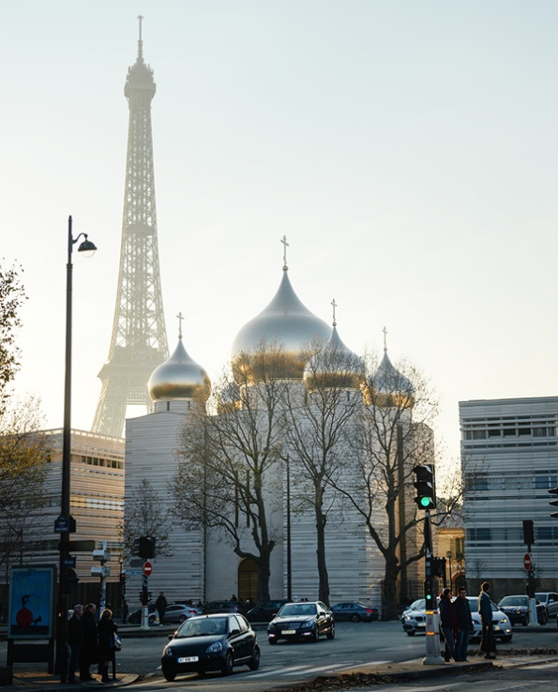 | Table ronde  internationale  « La renaissance catholique française et la renaissance religieuse et philosophique russe à la fin du XIXe et la première moitié du XXe s. : croisements et dialogues »  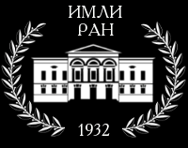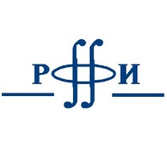  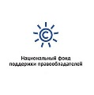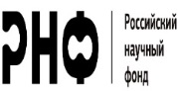
Projet ouvert de sciences humaines  de l'Institut A.M. Gorki  de littérature mondiale de  l'Académie  des Sciences de Russie  "En franchissant les frontières nationales et politiques... Synérgie culturelle entre la Russie et la France" | 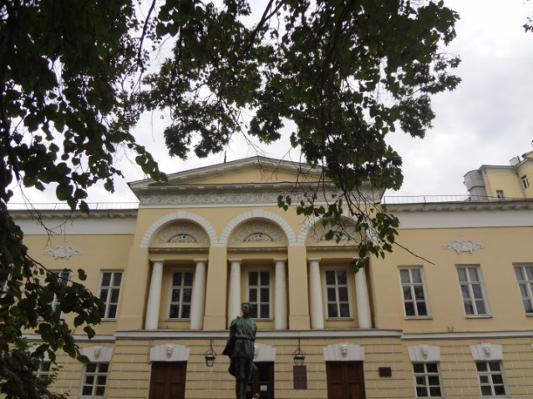

Centre Spirituel et Culturel Orthodoxe russe à Paris
1, quai Branly, 75007 Paris

PROGRAMME

Lundi 2 octobre 2017

9 h 45-10 h : Accueil des participants

10 h : Ouverture de la Table Ronde
Vadim Polonski (IMLI). Introduction

10 h.10 – 13 h : Session du matin
Présidentes de séance : T.A. Kassatkina et A.B. Kouznetsova

Georges Nivat (Université de Genève). « De Bloy à Blok - quand des millions d’images de Dieu s’entremassacrent »

Philippe Sers (Collège de Bernardins). « Vers une réconciliation Orient/Occident : Présence du Mystère trinitaire dans la création artistique »
Tatiana Kassatkina (IMLI). « L’universalité et l'”inclusivité” comme qualités communes des “renaissances catholiques” et de la pensée religieuse et philosophique russe du XXème siècle : D.S. Merezhkovsky. ” Mystère des Trois” »
11h.30-12h. : Pause-café

Ekaterina Dmitrieva (IMLI, RGGU). « La question du catholicisme dans la littérature russe du XIXe s. (N. Gogol et d’autres) »

Marina Pantina (Université Paris-Sorbonne). « Le rôle de Joseph de Maistre dans la renaissance religieuse et philosophique russe à la fin du XIXe et la première moitié du XXe siècle »

Tatiana Victoroff (Université de Strasbourg). « Sur les Studio Franco-Russe »

13.h 30 -15 h. : Déjeuner

15 h.– 16 h.: Session de l’après-midi 1
Présidentes de séance : T.A. Kassatkina et A.B. Kouznetsova

Arina Kouznetsova (Collège des Bernardins, Paris). « La création artistique en tant qu’expérience religieuse (Viatcheslav Ivanov, Maurice Denis et Vassily Kandinsky) »
Daria Moskovskaïa (IMLI). « L’intelligentsia russe libérale et démocratique et la renaissance religieuse clandestine dans la métropole en 1920-1940 (l’histoire des communautés anthroposophes en Russie et la renaissance orthodoxe) »

16 h.-16 h.15 : Pause-café

16 h.-19 h. : Session 2.
L’œuvre d’Alexeï Lossev aujourd’hui
Présidents de séance : G. Nivat et J.V. Sinéokaïa

Introduction : Georges Nivat

La présentation des ouvrages concernant l’oeuvre d’A.F. Lossev publiés en Europe. Dans la présentation participent G. Nivat et M. Dennes

Maryse Dennes (Bordeaux MSHA). « La réception de la philosophie d’ A. Lossev en Occident à la fin du XXe et début du XXIe s. »

Elena Takho-Godi ( MSU, IMLI). « A.F. Lossev sur Nicolas de Cues et la dialectique de Moyen Age »

Julia Sinéokaïa (Institut de philosophie, ASR). « Emanations philosophiques de l’amour »

18 h.-19 h. Projection du film d’Irina Vassilieva « Plus que l’amour. Le cosmos et le chaos d’Alexeï Lossev »

20 h. Le concert de la musique de l’époque symboliste

Mardi 3 octobre 2017

Paul Claudel et la renaissance chrétienne dans le contexte des liens franco-russes.
Pour la célébration du 150e anniversaire de l’écrivain français à venir

10 h. – 13h.30 : Session du matin

Présidentes de séance: M.-V. Nantet et I.A. Nekrassova

Marie-Victoire Nantet (Société Paul Claudel, Bulletin Paul Claudel). « Présentation de la Société Paul Claudel, ses publications et ses activités, ainsi que les manifestations du cent cinquantenaire de la naissance de Paul Claudel »

Vadim Polonski (IMLI). « Claudel et Eikhenbaum : du destin du genre de mystère en Russie »

Catherine Mayaux (Université de Cergy-Pontoise). « Le rôle de l'art dans la conversion selon Paul Claudel »

11 h.30-12 h. : Pause-café

Inna Nekrassova (RGISI, Saint-Petersbourg). « Sur les traductions des pièces de Claudel dans le premier tiers du XX s. »

Elena Galtsova (IMLI, RGGU, MSU). « De la traduction du vocabulaire chrétien dans la pièce La Tiare du siècle de Paul Claudel et Ivan Aksionov »

Ekaterina Bogopolskaia (Société Paul Claudel, Association professionnelle de la critique de théâtre musique et danse). « Autour de la figure de la Sainte Sagesse: Paul Claudel et les symbolistes russes »

13 h.30-14h.30 : Déjeuner

14 h.30-19 h. : Session de l’après-midi

Présidents de séance : М.А. Arias-Vikhil et G. Niqueux

Dominique Millet-Gérard (Sorbonne). « Le Renouveau religieux orthodoxe et son écho dans les revues catholiques françaises d'entre les deux guerres »

Michel Niqueux (Université de Caen, Normandie). « La revue dominicaine « Russie et chrétienté » (1934-1939) et la défense et illustration de l’orthodoxie par Julie Danzas »

Anastassia Gatcheva (IMLI). « ”La Messe sur le Monde” de Pierre Teilhard de Chardin et la ”liturgie hors de l’église” des penseurs religieux russes de la fin du XIX-début du XX s. »

Marina Arias-Vikhil (IMLI). « Le personnalisme d’Emmanuel Mounier dans le conteste de la rénovation catholique »

16 h. 30 -17 h. : Pause-Café

17 h.-20 h.
Projection de l’enregistrement du spectacle « Partage de midi » dans la mise en scène de Vladimir Aguéev. Distribution: Vladimir Aguéev (de Ciz), Tatiana Stepantchenko (Ysé), Artiom Smola (Mésa), Alexeï Bagdassarov (Amalric)

Présentation du spectacle par Ekaterina Bogopolskaïa (critique de théâtre) et Tatiana Stepantchenko (comédienne)

Langues principales de travail – le russe et le français
Langues supplémentaires – l’anglais et l’italien

La durée des communications 20-25 minutes, la durée des débats 5-10 minutes

L’ENTRÉE LIBRE

Pour tous les événements organisés par l’IMLI (colloques, tables rondes, expositions, films, concerts)

La Table ronde est organisée dans le cadre du

Projet ouvert de sciences humaines
de l'Institut A.M. Gorki de littérature mondiale (IMLI) de l'Académie des sciences de Russie
"En franchissant les frontières nationales et politiques...
Synérgie culturelle entre la Russie et la France",
avec la participation de la Fondation nationale de soutien des ayant-droit
et le soutien de la Fondation Russe pour la Recherche Fondamentale, de la Fondation Scientifique Russe et de l’Ambassade de Russie en France

L’adresse des colloques et des tables rondes:

Centre Spirituel et Culturel Orthodoxe russe à Paris
1, quai Branly, 75007 Paris

